Занятия по теме

« Изготовление Новогодних сувениров»

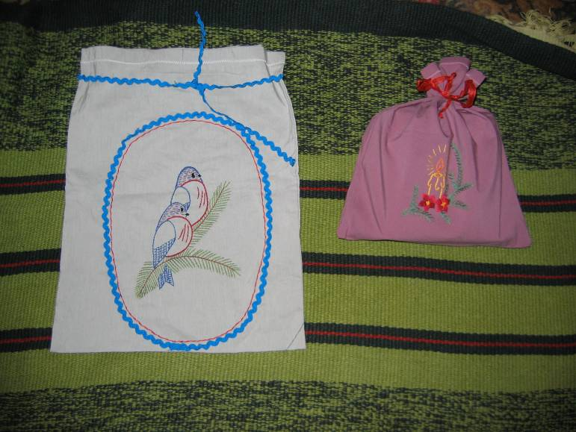

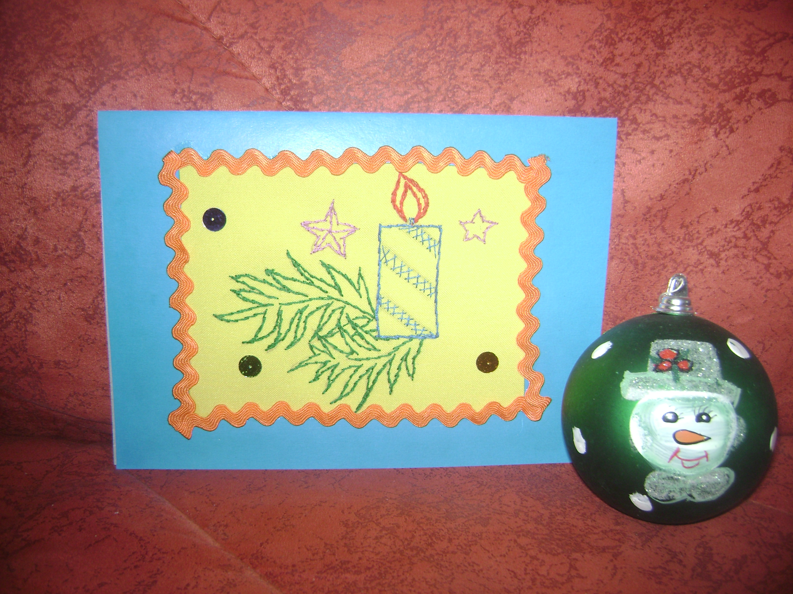

Педагог дополнительного образования Мирошниченко И.В.

Цели занятий:
- Образовательные:
  - формирование умений и навыков вышивки
  - закрепление приобретенных учащимися навыков и приемов выполнения ручных стежков;
  - использование знаний о гармонии цвета.
- Развивающие:
  - развитие волевых качеств личности (целеустремленность, настойчивость, умение преодолевать трудности, доводить начатое до конца);
  - развивать умение конструировать образы из готовых элементов и выстраивать последовательность технологической цепочки от материала к образу;
- Воспитательные:
  - формирование у учащихся художественного вкуса, фантазии, творческого воображения при создании работ;
  - воспитание аккуратности при работе;
  - формирование интереса к народному творчеству;
  - создание на занятиях дружеской рабочей атмосферы.
Дидактический материал: технологические карты, раздаточный материал, образцы готовых изделий.
1 занятие
Ход урока:
Педагог: Здравствуйте ребята, занимайте свои места и готовьтесь к занятию. Давайте проверим готовность вашего рабочего места к предстоящей работе.
Слева от вас должны находиться необходимые материалы: куски ткани , нитки для вышивки (мулине, ирис, металлизированные нити и пр.), нитки швейные, тесьма, кружево, цветной картон, бумага, клей
Справа – инструменты:
- Ножницы (в закрытом виде)
- Пяльцы, лекала,
- иголки, булавки( в игольнице)
- линейка,
- мелок, цветные карандаши
- простой карандаш.

Повторение правил безопасной работы

Педагог: На вашем столе присутствуют небезопасные в работе инструменты, какие?
Дети: Ножницы, иглы и булавки

Педагог: Так как занятия наши будут немного загадочными и праздничными, то и правила безопасности у нас «сказочные».

Правила безопасной работы.

Внимательно нас ты послушай, дружок. Хотим преподать безопасный урок:
Чтоб мама твоя бинт и йод не искала. Чтобы бабушка сильно тебя не ругала,
По строчкам глазами сейчас пробегись и безопасной работе учись.

Во-первых, иголки свои собери, и маленький домик для них смастери.
Открою тебе интересный секрет: ты другу расскажешь, а может, и нет.
У нас и иголок имеются ушки, а ушки, конечно же, любят подушки.
Иголкам подушку скорей подари, на ней все иголки свои собери.
Поверь, они счастливы будут безумно , а мы—то с тобой поступили как умно!
Не будешь иголки искать где попало, ну вот, и от мамы тебе не попало…

Гляди-ка, лежит на столе «крокодил». Он долго по выкройкам нашим бродил.
Давай-ка, приручим скорей «крокодила»,и станет он добрым – ах, как это мило!
Сошьем мы чехольчик для режущей «пасти»,и нас непременно минуют напасти.
Скорее загадку мою разгадай и ножницы в том «крокодиле» узнай!
А чтобы соседа тебе не поранить, учись «крокодила» к соседу отправить:
Закрой ему «пасть», за нее ухватись, а другу скажи: «Ты за кольца берись!»
Не так все и сложно. Не правда, ль, дружок?
Ну как, помогает тебе наш урок?

Напомнить хочу про рабочее место – диван или кресло?
Нет, там нам не место!
Усядемся лучше с тобой за столом, и ткань здесь разложим, и мыло найдем.
Коробку достанем, где все инструменты. Сошьем мы детали, набьем элементы,
Те, из которых игрушка родится…
Рабочее место тебе пригодится!

Постановка темы и цели занятия.

Педагог: Ребята, какое сейчас время года?
Дети: Зима.

Педагог: А какой самый веселый зимний праздник?
Дети: Новый год!
Педагог: Верно.
(чтение стихотворения З. Орловой «Новый год» учащимся).

Педагог: Как же готовятся люди к встрече Нового года? (звучат различные ответы детей)
Педагог: А как поздравляют друг друга с праздником? (открытки , подарки)
Педагог: Новый год – праздник яркий и искристый. В эту волшебную ночь так приятно получать открытки и подарки, тем более в необыкновенно красивых подарочных мешочках, которые уже сами по себе являются маленькими, милыми сердцу шедеврами. Их изготовление основано на большой фантазии, индивидуальном творчестве, любви к прекрасному и совсем небольших материальных затратах – в ход идут любые кусочки тканей, ниток, тесьмы и др.
Поэтому сегодня на занятии мы приступаем к изготовлению новогодних сувениров. Мы делаем:
- Разнообразные мешочки для подарков, в которые впоследствии родители кладут детям сладости (поэтому этот вид сувениров востребован в первую очередь);
- Новогодние вышитые открытки и пр.
Показ образцов сувенирной продукции, выполненной учащимися предыдущих годов.
Обратить внимание детей , что новогодняя атрибутика на сувенирах присутствует в разных сочетаниях и композициях: в разнообразных букетах, венках, миниатюрных пейзажах, натюрмортах, жанровых сценках. Для большей красочности наряду с общепринятыми новогодними атрибутами, такими, как, еловые веточки и свечи, и пр., использованы разные по размеру, цвету и форме, порой неожиданные цветы, как например, цикламены, пуансеттии и т. д. Любые цветы можно вышить как гладью (тогда они выглядят ярко и объемно), так и простейшими швами. Рядом с игольчатыми листьями очень эффектны более широкие вышитые гладью листья, выполненные 2-3 тонами зеленых ниток.
Следует отметить разнообразие форм и размеров мешочков, способных удовлетворить любой вкус, а также оригинальность оформления. Все мешочки очень хорошо дополняет отделка их тесьмы, которую также можно располагать по-разному.
Практическая работа: Выбор работ , рисунка и подбор материалов для изготовления новогодних сувениров. В зависимости от способностей и желания детей подбираются размер и вид изделия. Работа с атласами рисунков для вышивки.
Создание эскиза будущего изделия в альбомах. Определение видов швов вышивки.

Подведение итогов занятия
Педагог:
- Какова роль открыток и мешочков для людей во время празднования Нового года?
-Какие атрибуты Нового года вам известны?
-Какие виды швов можно использовать в вышивки ваших изделий?
Уборка рабочего места
Педагог: выбранные для работы ткань, нитки, тесьму сложите в отдельный пакет, проследите , чтобы не спутались нитки.
.

Ход занятий 2-3,4

- Проверка организации рабочего места
- Повторение техники безопасности работы
- Самостоятельное изготовление учащимися сувениров ( по технологическим карточкам)

В течении всех занятий педагог проводит инструктаж учащихся по выполнению операций и задания в целом.
Чтобы занятия проходили в непринужденной обстановке , беседуя с учащимися просит рассказать их об интересных случаях, произошедшими с ними на Новый год.

- Физкультминутка:
- Упражнение для рук («игра на рояле»)
- Упражнение для шеи («написать» носом и подбородком цифры от 1 до 5).
- Упражнение для глаз: закрыть глаза; согнутыми ладонями построить домик; в этом «темном домике» делать движения глазами: вправо – влево, вверх – вниз, вкруговую.
- Подведение итогов занятия
– анализ выполнения самостоятельной работы учащихся;
– разбор типичных ошибок учащихся;
– вскрытие причин допущенных учащимися ошибок;
– повторное объяснение педагогом способов устранения ошибок.

- Уборка рабочих мест

Ход занятия 5.
1.Проверка организации рабочего места
2. Повторение техники безопасности работы
3. Самостоятельная работа по оформлению работы (технологические карточки)
4.Физкультминутка.
5. Рефлексия
– Понравился ли вам занятия по данной теме? Что именно? Что нового вы узнали на занятиях? Чему я научилась? Где мне пригодится это?
6. Подведение итогов занятий по данной теме
1. Обобщение достижения цели занятия в виде мини-выставки готовых Новогодних открыток и мешочков.
2.Обсуждение работ.
– Я благодарю вас за совместную деятельность на этом занятии. Мне очень интересно было общаться с вами.
3. Сообщение о теме следующего урока;
4. Домашнее задание, учащимся на подготовку к следующему уроку;
5. Уборка рабочих мест.

.

Приложение №8

Технологическая карта № 1.

Техника выполнения мешочка с вышивкой гладью.

- Из соответствующей ткани строго по нитям выкроить прямоугольник необходимого (с учетом припуска по 2 см с каждой стороны на подгибку) для мешочка размера. Деталь сложить поперек пополам, сгиб слегка проутюжить (получаем вспомогательную линию, разделяющую полотно на переднюю и заднюю части мешочка; затем еще раз складываем пополам вдоль - определяем центр лицевой части изделия.)

- На переднюю сторону изделия с помощью копировальной бумаги переносим на ткань выбранный рисунок.

- Вышивать нитями мулине указанных цветов в 1 сложение. Игольчатые веточки вышивать швом «елочка» или стебельчатым.. Цветочки выполнять 2-3 оттенками мулине гладью или тамбурным швом; свечи выполнять стебельчатым швом, середины цветочков- «французский узелок»

- Отутюжить вышивку с изнаночной стороны через влажную ткань.

- Верхний открытый срез мешочка отвернуть на изнаночную сторону и пристрочить на расстоянии 1 см от края, притачивая одновременно тесьму или кружево по лицевой стороне.

- Для завязки на расстоянии 4-5 см от верха пришить шнурок (веревочку, тесьму) подходящего цвета.

Приложение № 9

Технологическая карта № 2

Техника выполнения новогодней открытки.

- Из соответствующей ткани строго по нитям выкроить прямоугольник необходимого (с учетом припуска по 2 см с каждой стороны на подгибку) размера.
- Деталь сложить поперек пополам, сгиб слегка проутюжить (получаем вспомогательную линию, разделяющую полотно на переднюю и заднюю части); затем еще раз складываем пополам вдоль (определяем центр лицевой части изделия.)
- На переднюю сторону изделия с помощью копировальной бумаги переносим на ткань выбранный рисунок.
- Вышивать нитями мулине выбранных цветов в 1 сложения . Игольчатые веточки вышивать швом «елочка» или стебельчатым.. Цветочки выполнять 2-3 оттенками мулине гладью или тамбурным швом; свечи выполнять стебельчатым швом, середины цветочков- «французский узелок».

- Отутюжить вышивку с изнаночной стороны через влажную ткань.

- Изготовить заготовку для открытки, для чего взять лист цветного картона размером А4, сложить пополам. На одной половине по центру (на одинаковом расстоянии от краев) вырезать прямоугольник равный размеру вышивки без учета захода по 1см с каждой стороны для приклеивания вышивки.

- Приклеить вышивку к картону с изнаночной стороны клеем «Момент. Прозрачный», при этом рисунок должен быть по центру вырезанного прямоугольника.

- Изнаночную сторону вышивки прикрываем ½ листа А4 белого картона или белой писчей бумаги.

- При желании лицевую часть открытки можно украсить пайетками и др. фурнитурой, а внутри подписать.

Приложение №10

